9 класс. Технология. 24.05.2022

Урок № 25. Тема 7 (7 ч.). Технологии творческой, проектной и исследовательской деятельности.

Тема урока: Реализация этапов выполнения специализованного проекта.

Здравствуйте обучающиеся 9 класса!
В рабочей тетради, запишите число и тему урока!

-К сегодняшнему уроку вы должны были определиться с темой и составить цели и задачи проекта.
Сегодня на уроке мы должны собрать и начать обрабатывать необходимую для реализации проекта информацию по различным источникам.
Вновь в помощь образец проекта. Вам презентация в помощь – Приложение 1 (в конце документа).

Здесь вы можете посмотреть уже готовые проекты!

https://vk.com/club193449518?z=video-193449518_456239165%2F185ccc0c6abe607fbe%2Fpl_wall_-193449518

Домашнее задание: запишите в рабочую тетрадь название проекта, цели и задачи.

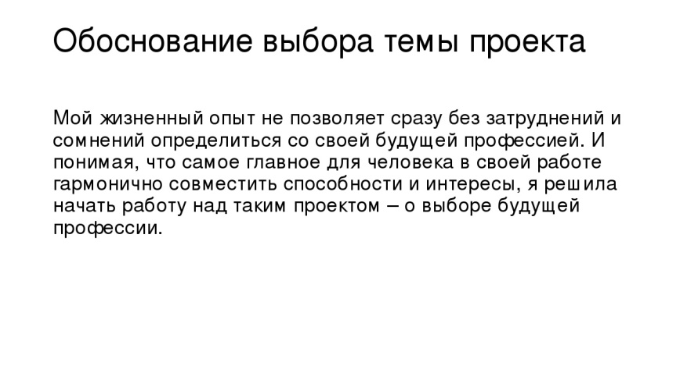 | 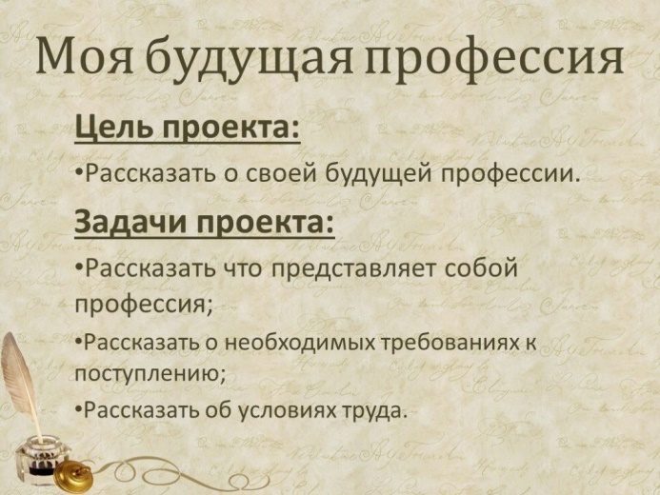

Задание, выполненное в письменном виде, должно быть сфотографировано или отсканировано и отправлено в виде файла. Для обратной связи можно использовать электронную почту anstasiya2015@mail.ru, социальные сети ВК, ОК, мессенджеры WhatsApp и Viber.

Приложение 1

1. 

2. 

3. 

4. 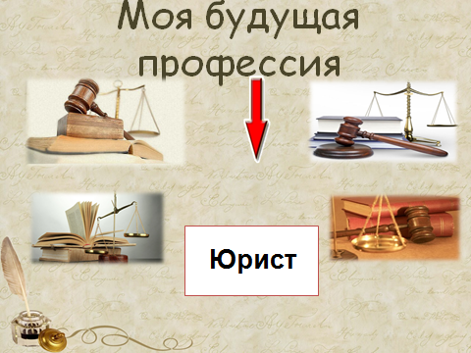

5. 

6. 

7. 

8. 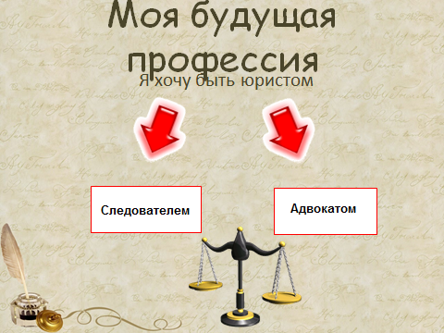

9. 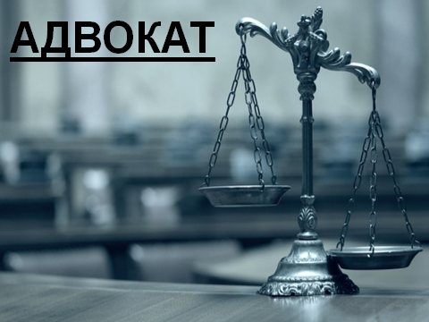

10. 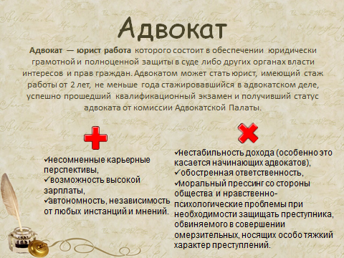

11. 

12. 

13. 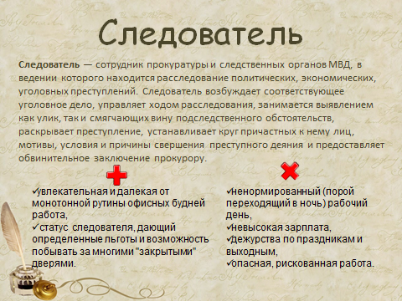

14. 
15. 

16. 

17. 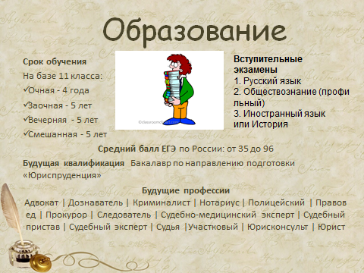

18. 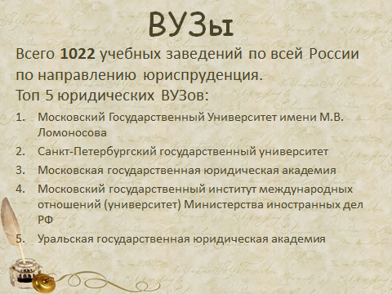
20. 

